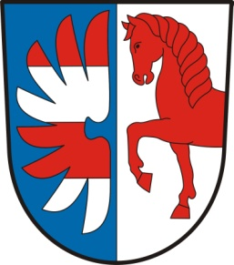
OBEC KUŇOVICE

Pozvánka na veřejné zasedání obecního zastupitelstva
Dne: 18.4.2023
Čas : 19:00 hod.
Místo: budova obecního úřadu

Program:
- Schválení programu schůze
- Smlouva EKO-KOM
- Prodej hasičského auta
- Přechod pro chodce
- Oprava cest
- Zpráva o stavu lesa
- Oprava kanalizačních vpustí
- Schválení RO č.1
- Diskuze

